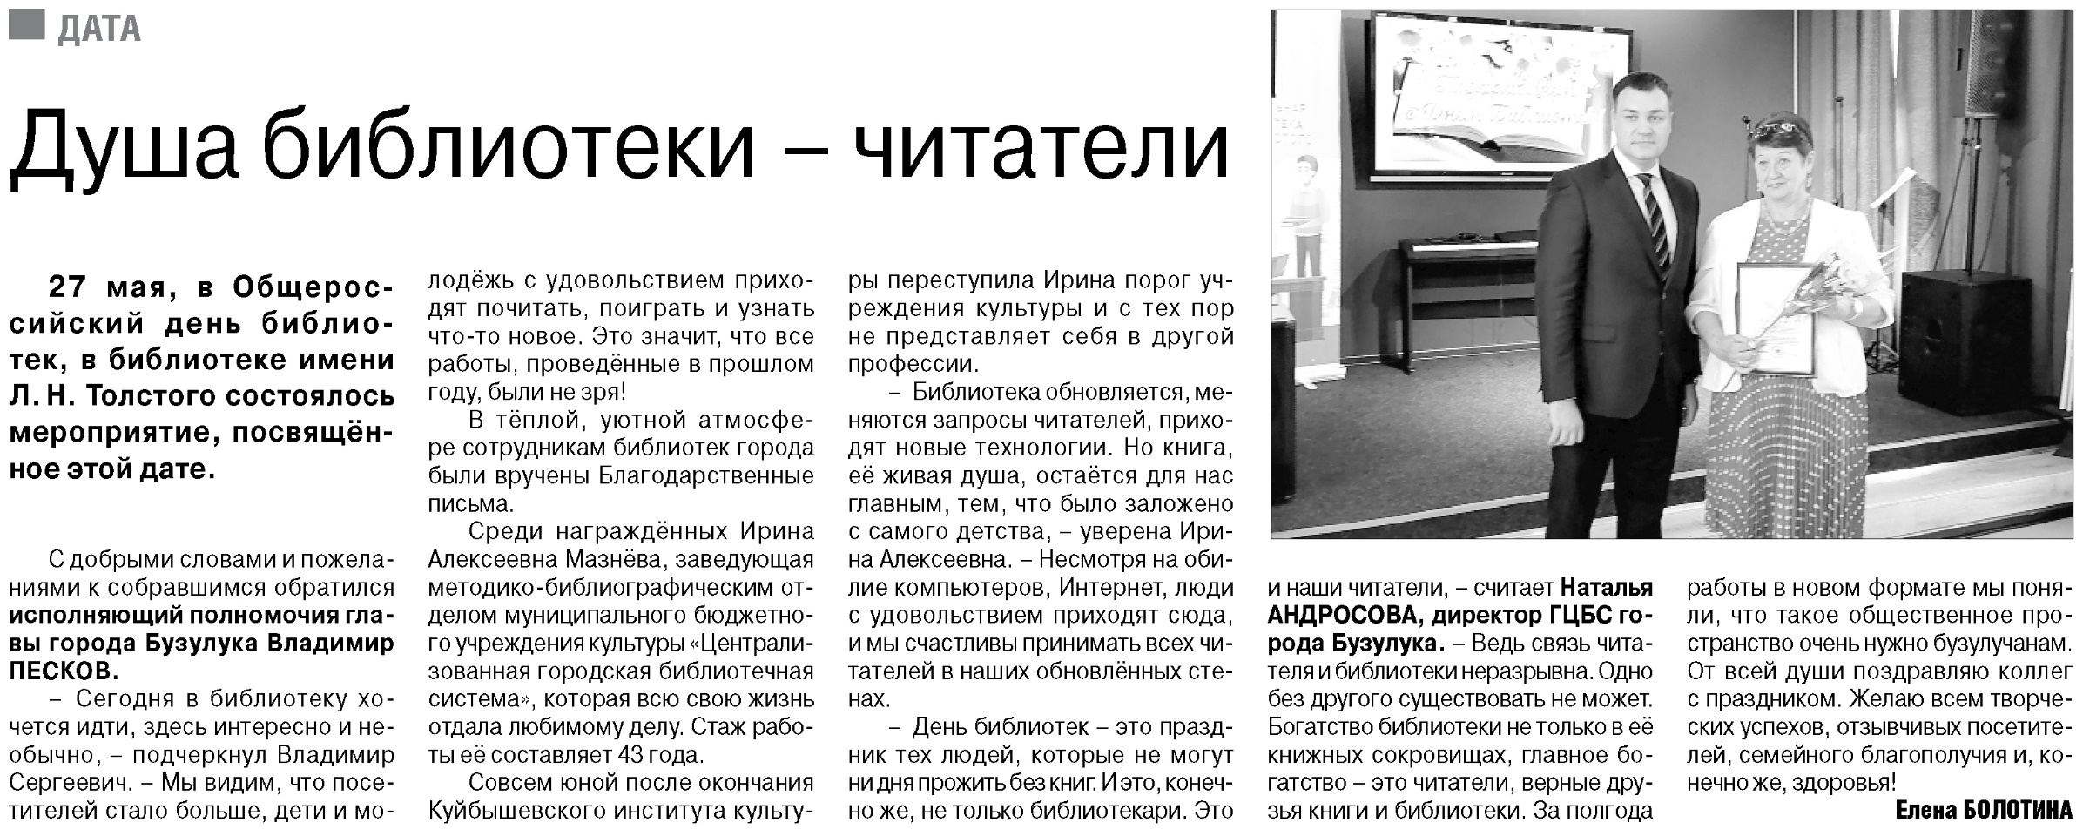

**Болотина Е. Душа библиотеки – читатели / Е. Болотина // Российская провинция. – 2021. – 3 июня. – С. 16.**